|  |
| --- |
| **PRÁCTICA Nº 1 ITINERARIO PARA LA EMPLEABILIDAD II** |
| NOMBRE: Cristina |
| APELLIDOS: Sandoval Laborde |
| CRITERIOS EVALUADOS: DEL RA 1, CRITERIOS A Y B |

**1 . Exploración de ofertas de empleo**

Entra en InfoJobs, Linkedin u otro portal de empleo y busca 3 ofertas reales relacionadas con tu titulación. Haz una captura o guarda el enlace de cada oferta y recopílalas en un documento con esta información:

Nombre de la empresa, puesto ofertado, requisitos técnicos y competencias personales solicitadas.

<https://www.infojobs.net/sevilla/programador-junior-con-frances/of-i06c4430fbb4703b27d1a5800017f50?applicationOrigin=search-new&page=1&sortBy=RELEVANCE>

Nombre de la empresa: Sopra Steria

Puesto ofertado: Programador Junior

Requisitos técnicos: FP Desarrollo de Aplicaciones Multiplataforma, B2 francés.

Competencias personales solicitadas: Trabajo en equipo

<https://es.indeed.com/viewjob?jk=cbc79e3df98b7f65&tk=1j62su8qghc5i8go&from=serp&vjs=3>

Nombre de la empresa: Minsait

Puesto ofertado: Desarrollador/a Junior Java

Requisitos técnicos: Titulado/a en CFGS DAM/DAW.

Competencias personales solicitadas: Capacidad de trabajar en equipo y motivación.

<https://www.infojobs.net/barcelona/desarrollador-full-stack-con-bettatech/of-i38dfdbfb3f49f997084e1a269f4a28?applicationOrigin=search-new&page=1&sortBy=RELEVANCE>

Nombre de la empresa: Bettatech

Puesto ofertado: Desarrollador Full Stack

Requisitos técnicos: Conocimientos de lenguajes como JavaScript, HTML, CSS

Competencias personales solicitadas: Capacidad de trabajar en equipo, autonomía y ganas de seguir aprendiendo.

**2. Creación de perfil profesional online**

LinkedIn: crea o actualiza tu perfil. Debe incluir foto profesional, estudios, experiencia (aunque sean proyectos del ciclo) y un breve extracto personal.

www.linkedin.com/in/cristina-sandoval-7a8519249

InfoJobs: crea tu perfil con los mismos datos.

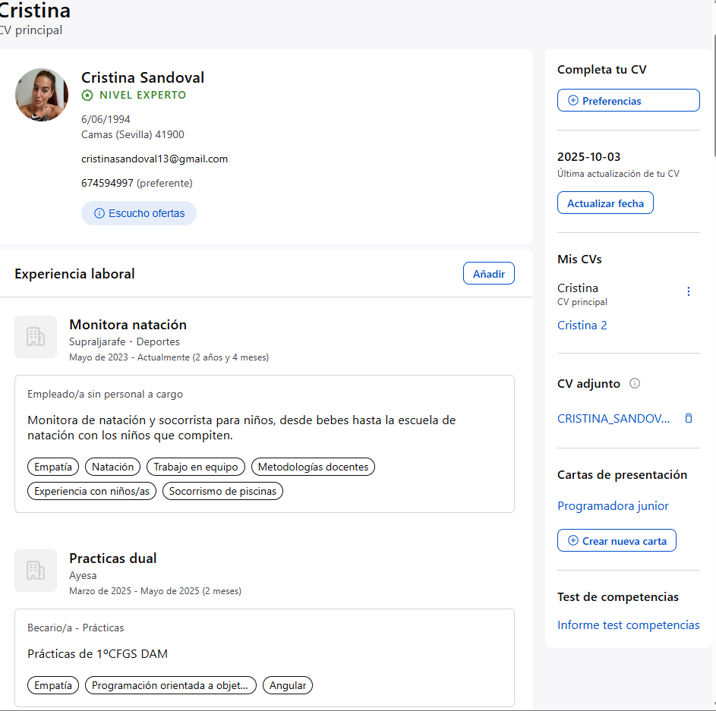

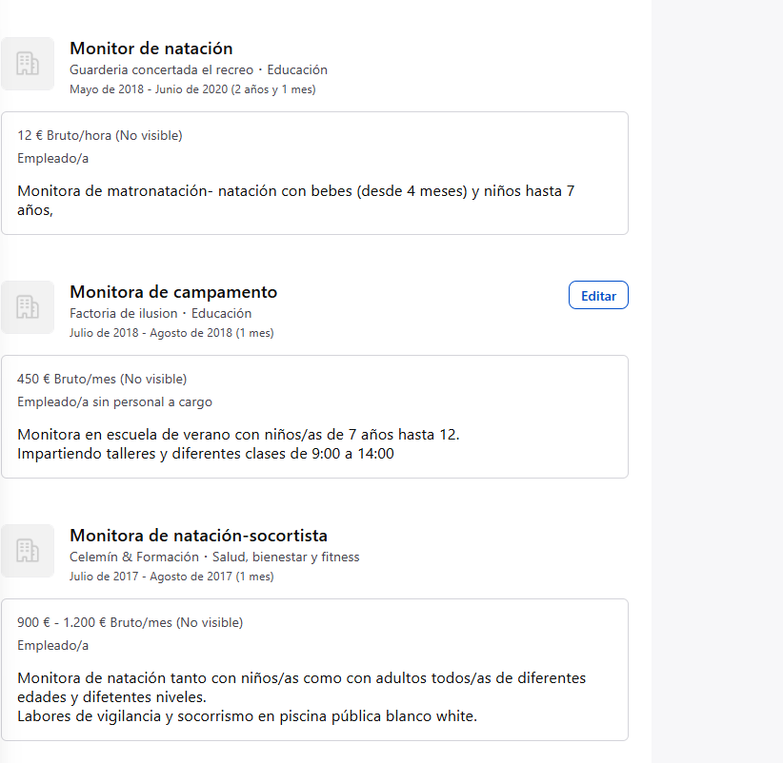

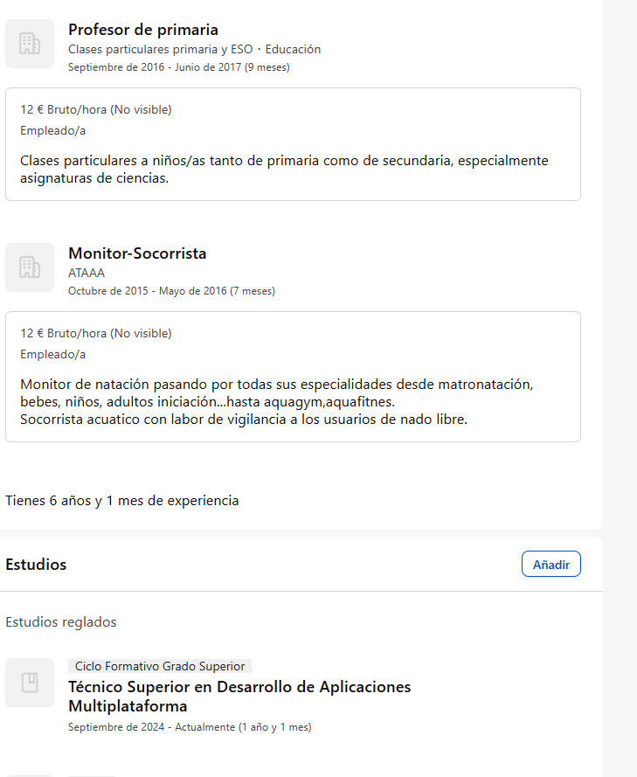

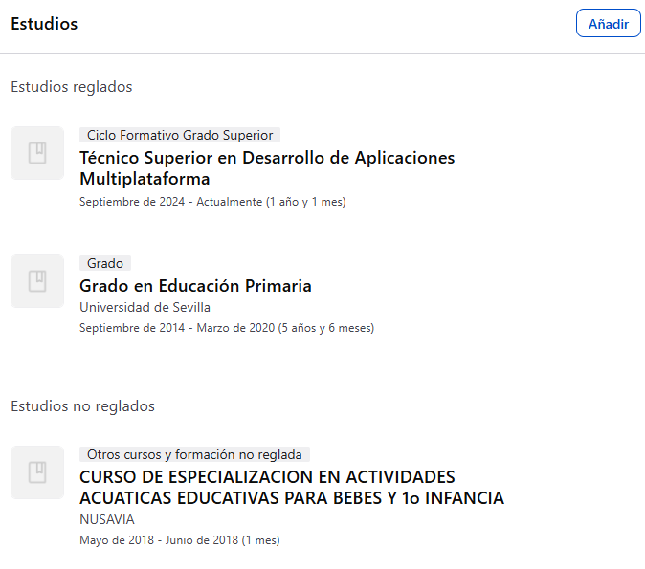

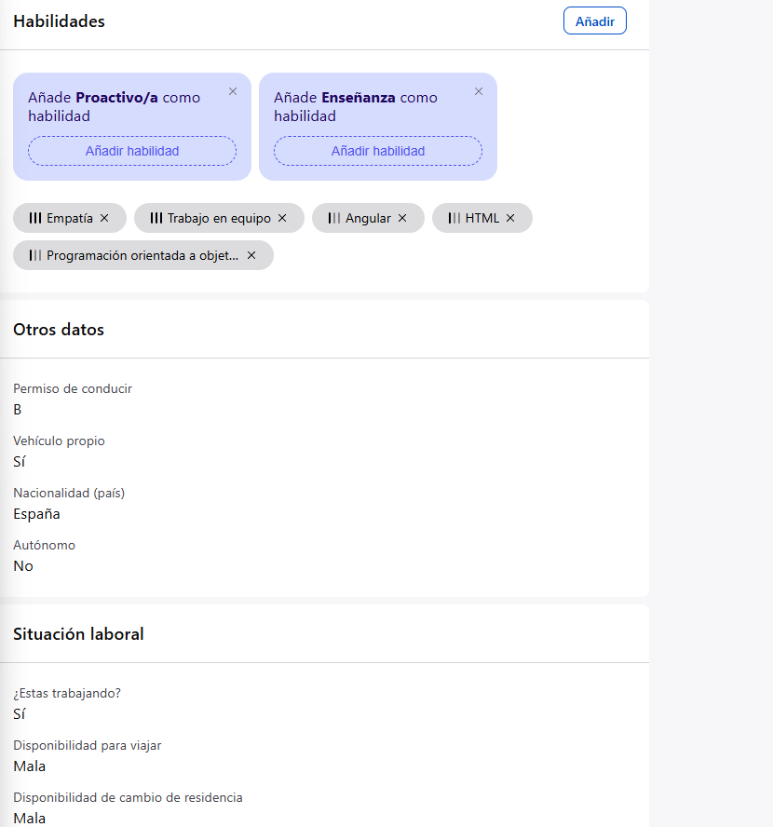

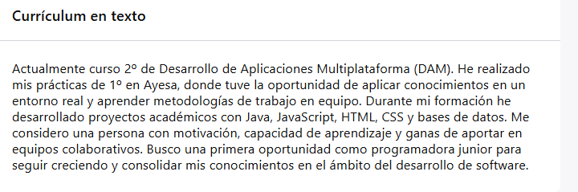

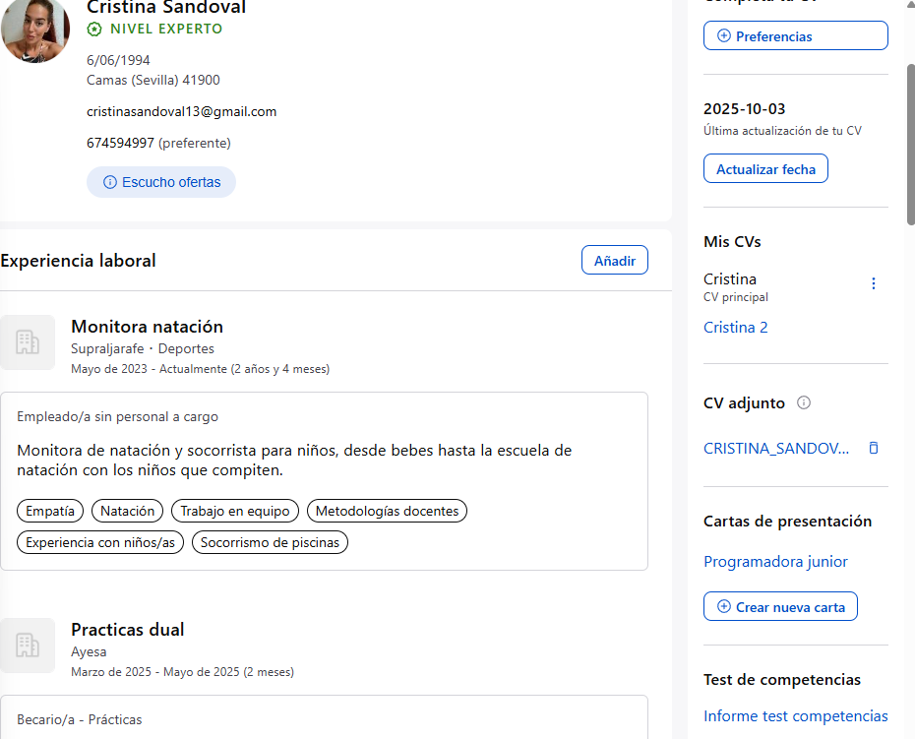

**3. CV**

Crea tu currículum vitae adaptado a las ofertas que seleccionaste en la 1

Incluye formación, experiencia (puedes poner proyectos académicos), competencias técnicas (lenguajes, frameworks, herramientas) y competencias personales.

Añade tu portfolio si lo tienes.

**4. Carta de presentación**

Elige una de las ofertas reales recopiladas en la Fase 1.

Redacta una carta de presentación personalizada para esa empresa, explicando quién eres, formación, interés por la empresa y qué puedes aportar.

He elegido la oferta de **Sopra Steria**

Mi nombre es Cristina Sandoval Laborde y actualmente curso 2º de Desarrollo de Aplicaciones Multiplataforma (DAM). Me dirijo a ustedes para expresar mi interés en el puesto de Programadora Junior que han publicado.

Durante mi formación, he realizado prácticas en Ayesa, donde pude aplicar mis conocimientos en un entorno real y aprender metodologías de trabajo en equipo, competencias esenciales para integrarme eficazmente en proyectos colaborativos como los que desarrolla Sopra Steria. Además, he trabajado con tecnologías como Java, JavaScript, HTML, CSS y bases de datos SQL, habilidades que he reforzado a través de mis proyectos académicos y que forman parte de mi perfil técnico.

Además de mi formación técnica, cuento con experiencia en roles que requieren constancia y trabajo en equipo, como mi puesto de monitora de natación y socorrista en Supraljarafe, donde desarrollé capacidades de responsabilidad, gestión y colaboración.

Estoy especialmente interesada en formar parte de Sopra Steria porque es una empresa líder en innovación tecnológica y calidad, valores con los que me identifico plenamente. Además, poseo un nivel de francés B1 y estoy motivada para seguir mejorando, con el objetivo de contribuir en proyectos internacionales y adaptarme a las necesidades del equipo.

Considero que puedo aportar motivación, una gran capacidad de aprendizaje y un enfoque colaborativo que me permitirán integrarme eficazmente en sus equipos y contribuir al desarrollo de soluciones tecnológicas de alta calidad.

Quedo a su disposición para ampliar cualquier información en una entrevista y agradezco mucho la oportunidad de formar parte de su equipo.

Atentamente,  
Cristina Sandoval Laborde